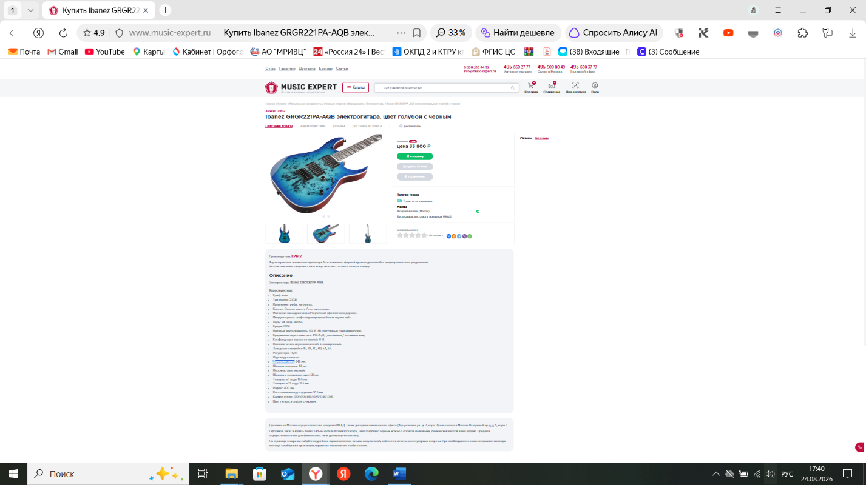

Лимитов бюджетных обязательств, доведено 29010,00 рублей,
Требуется электрогитара с соответствующими характеристиками, имеющими способы подключения.

